Лабораторная работа_WF_2. Элементы Radiobutton (переключатели) и CheckBox (флажки)

CheckBox. Элемент CheckBox (флажок) предназначен для установки одного из двух значений: отмечен или не отмечен.

Свойства:

1) Checked (true - выбран, false - не выбран)
2) CheckState (Checked - отмечен, Indeterminate (флажок не определен: отмечен, но находится в неактивном состоянии), Unchecked - не отмечен)
3) AutoCheck (false - не можем изменять состояние флажка, true - можно менять (по умолчанию))
События:
CheckedChanged (изменение состояния флажка). Обрабатывая это событие, мы можем получать измененный флажок и производить определенные действия:

Задание 1. Создайте форму с элементами управления CheckBox и Label, которая при выборе флажков меняет стиль шрифта элемента Label.
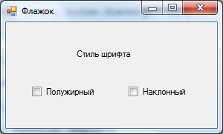
private: System::Void checkBox1_CheckedChanged(System::Object^ sender, System::EventArgs^ e)
{ // Изменение состояния флажка1 на противоположное
if (checkBox1->Checked == true)
label1->Font = gcnew System:: Drawing::Font("Courier New", 14.0F, FontStyle::Bold);
if (checkBox1->Checked == false)
label1->Font = gcnew System:: Drawing::Font("Courier New", 14.0F, FontStyle::Regular); }

private: System::Void checkBox2_CheckedChanged(System::Object^ sender, System::EventArgs^ e)
{ // Изменение состояния флажка2 на противоположное
if (checkBox2->Checked == true)
label1->Font = gcnew System:: Drawing::Font("Courier New", 14.0F, FontStyle::Italic);
if (checkBox2->Checked == false)
label1->Font = gcnew System:: Drawing::Font("Courier New", 14.0F, FontStyle::Regular); }

Добавьте на форму флажок Подчеркнутый и выполните обработку флажка, изменяющего стиль шрифта элемента Label на подчеркнутый.

Radiobutton (переключатель). Переключатели располагаются группами, и включение одного переключателя означает отключение всех остальных. Для создания группы переключателей, из которых можно бы было выбирать, надо поместить несколько переключателей в какой-нибудь контейнер, например, в элементы GroupBox или Panel. Переключатели. находящиеся в разных контейнерах, будут относиться к разным группам.
Свойства:
Checked (true - выбран, false - не выбран)
События:
CheckedChanged (изменение переключения переключателей). Связав каждый переключатель группы с одним обработчиком данного события, мы сможем получить тот переключатель, который в данный момент выбран.
Задание 2. Создайте форму, разместив на ней элементы управления TabControl, RadioButton, Label (свойство AutoSize: False), позволяющую выбрать текст из двух вариантов, задать цвет и размер шрифта этого текста на трех вкладках TabControl с использованием переключателей RadioButton.
Добавление третьей вкладки в конструкторе. Для этого в свойствах (окно Properties) элемента управления tabControl1 выбираем свойство TabPages, в результате попадаем в диалоговое окно TabPage Collection Edit, где добавляем (кнопка Add) третью вкладку (первые две присутствуют по умолчанию). Эти вкладки нумеруются от нуля, то есть третья вкладка будет распознаваться как TabPages(2).
На каждую вкладку добавляем по два переключателя RadioButton: вкладка Текст – MS Visual studio; Dev-Cpp, вкладка Цвет – Красный; Синий; вкладка Размер - 11 пунктов, 13 пунктов); а в форму перетаскиваем метку.
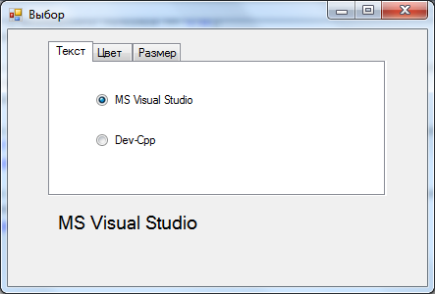

Выполните обработку элементов управления по аналогии с обработкой флажков (создаем обработчик на каждый перключатель), изменяя свойства:
label1->Text = radioButton1->Text;
label1->Text = radioButton2->Text;
label1->ForeColor = Color::Red;
label1->ForeColor = Color::Blue;
label1->Font = gcnew System::Drawing::Font(label1->Font->Name, 11);
label1->Font = gcnew System::Drawing::Font(label1->Font->Name, 13);

Задание. Создайте форму следующего вида и напишите код для обработки теста (для организации групп переключателей и флажков используется элемент управления Контейнеры-GroupBox).
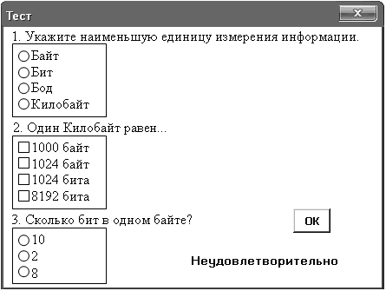
За правильный ответ на вопрос добавляется один балл. Оценка за тест выставляется по следующим критериям:
3 балла – отлично;
2 балла – хорошо;
1 балл – удовлетворительно;
0 баллов – неудовлетворительно.

